淡江時報 第 984 期
精通英西法德日義外語接待外賓 國際大使團21生感恩節成軍
學校要聞
外語學院於26日舉辦「外語學院國際大使團隊成軍暨感恩節酒會」，校長張家宜、外語學院院長陳小雀及一、二級主管共襄盛舉。張校長表示，外語學院是本校最早成立的學院，國際大使團的成軍，不僅為學校盡心力，更讓外界看見淡江，期許有更多系所的同學加入。

陳小雀表示，依據103至105學年度校務發展計畫成立「國際大使團隊」，藉著感恩節舉辦成軍儀式，目前招募21位通曉英、西、法、德、日、義6語系的本地生與國際生，未來將協助接待外賓、導覽校園，與政府機關、民間團體進行產學合作。

活動中，由張校長為大使代表戰略所博士候選人杜允士披上彩帶，並主持切火雞儀式，師生舉杯歡慶，氣氛熱絡。（文／陳羿郿、攝影／閩家瑋）
2015/11/29

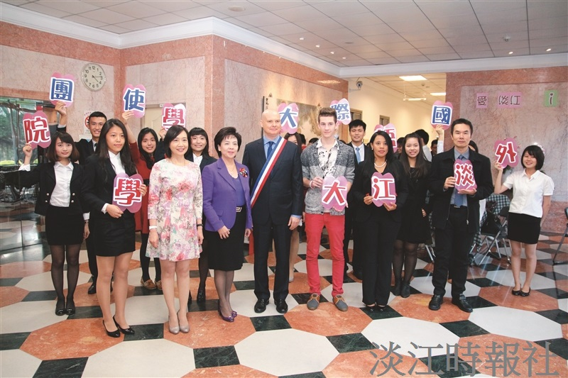
外語學院於26日舉辦「外語學院國際大使團隊成軍暨感恩節酒會」，校長張家宜、外語學院院長陳小雀及一、二級主管共襄盛舉。（攝影／閩家瑋）

